O3污染立体监测分析平台
软件需求规格说明书

文件状态：  [ ] 草稿  [√] 正式发布  [ ] 正在修改 | 文档编号：
文件状态：  [ ] 草稿  [√] 正式发布  [ ] 正在修改 | 当前版本：
文件状态：  [ ] 草稿  [√] 正式发布  [ ] 正在修改 | 密 级： | 内部公开
文件状态：  [ ] 草稿  [√] 正式发布  [ ] 正在修改 | 作 者：
文件状态：  [ ] 草稿  [√] 正式发布  [ ] 正在修改 | 完成日期：

---------------------------------------------------------------------
合肥安慧软件有限公司对本文件资料享受著作权及其它专属权利，未经书面许可，不得将该等文件资料（其全部或任何部分）披露予任何第三方，或进行修改后使用。

变更记录
版本号 | 修改点说明 | 变更人/创建人 | 存放位置 | 审批人 | 审批日期
修改点说明的内容有如下几种：创建、修改（+修改说明）、删除（+删除说明）

目 录

1. 引言 5
1.1. 项目背景 5
1.2. 编写目标 5
1.3. 建设目标（可选） 5
1.4. 系统范围 6
1.5. 定义/术语/缩写 6
1.6. 参考资料 6
1.7. 文档阅读指南（可选） 7
2. 总体说明 7
2.1. 产品介绍 7
2.2. 假设和依赖（可选） 8
2.3. 局限性和排斥性（可选） 8
3. 功能描述 8
3.1. 业务描述 9
3.2. 用户说明 9
3.3. 基本配置及运行环境 9
3.4. 用户场景 9
3.4.1. 用例总览 10
3.4.2. 详细用例说明 10
4. 非功能性需求 11
4.1. 性能要求 12
4.2. 可靠性（可选） 12
4.3. 安全性（可选） 12
4.4. 可移植性（可选） 13
4.5. 设计限制（可选） 13
4.6. .电源、工艺结构要求（可选） 13
4.7. 逻辑数据库需求（可选） 13
4.8. 其他需求 13
5. 接口说明 13
5.1. 用户界面 13
5.2. 硬件接口 14
5.3. 软件接口 14
5.4. 通信接口 14
6. 需求变更流程 15
7. 设计描述（可选） 15
7.1. 设计和实现的约束条件 15
7.2. 设计架构 15
7.3. 分析模型 15
7.4. 数据库设计 15
7.5. 接口函数/类/对象 16
8. 其他（可选） 16
8.1. 故障处理 16
8.2. 项目风险预估 16
8.3. 客户和市场需求 16
9. 项目建设安排 16
9.1. 项目优先级 16
9.2. 功能优先级 17
9.3. 项目进度计划 17
9.4. 项目人员配置管理 17
9.5. 项目实施方案 18
10. 附录（可选） 18
10.1. 数据字典 18
10.2. 业务规则 18
10.3. 算法说明 18
10.4. 相关干系人概览 18
10.5. 待确定问题清单 19
10.6. 用户文档 19
10.7. 相关文档 19

引言

项目背景
鉴于目前国内雷达分析大气污染颗粒物市场刚兴起，为了抢占新兴市场，生产设备必须配备智能分析平台。

项目目标
O3污染立体监测分析系统软件平台实现了对大气环境O3立体监测数据的收集、存储、加工及应用，如O3激光雷达数据、地面站O3分析仪数据集、气象数据、常规空气站监测数据等，实时准确的感知区域大气内O3污染状况，对相关监测因子进行比对分析，查找污染成因，实现对区域内O3污染天气的自动判断、预警、监测报告的发布，并服务于区域环境质量评价、环境质量报告发布、污染源分析评价、预测预报分析评价等业务，为O3污染的成因及变化趋势提供科学数据支撑。

系统范围
系统部署在公互联网上,须要与以下外部边界交互：
➢向下：
1.支持来自于设备上位机或者数采仪实时传输的检测数据；
2.支持从网络API抓取相关国控点前一个小时的大气污染物和气象信息；
➢向上：
1.支持各种报表和分析图片，导出到本地；
2.提供API给予其他物联网平台检测数据和分析数据

适用范围
需求提供方具体责任人、评审人员、开发方的项目经理、系统分析设计人员、测试人员等。

定义/术语/缩写
略。

总体说明

系统介绍
该章节从以下几个方面来对系统进行概要性的介绍。
1．系统功能结构图：补充说明
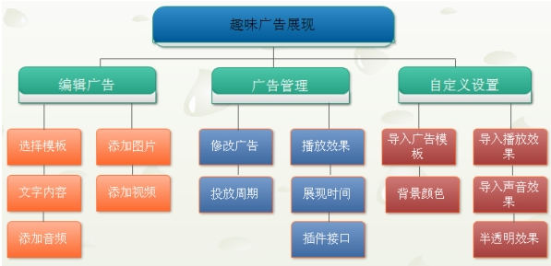

2．系统结构图：
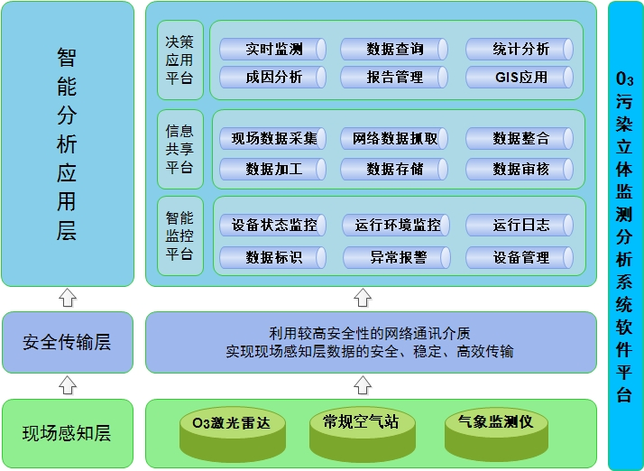

3．高层数据流图

4．网络拓扑图

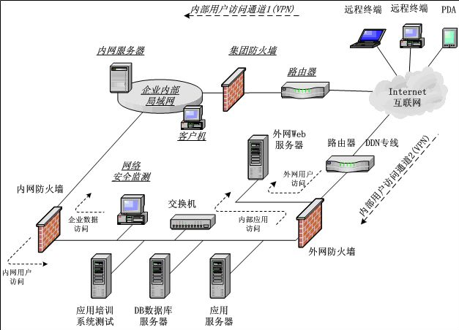
5．系统部署图
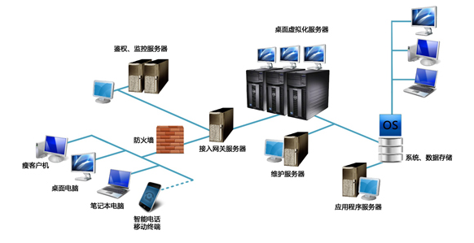
6．关键业务过程（可选）：对本项目的关键业务过程进行描述，也可以通过业务流程图来表示

用户说明
环保局工作人员：
1. 目前开放所有权限；
运维人员：
1. 目前开放所有权限；
2. 调试系统，日常数据接入观察

假设和依赖（可选）

基本配置及运行环境
应用服务部署：支持windows和linux两种系统。
Web访问：支持谷歌浏览器、火狐浏览器

功能描述

一级功能名称（根据系统的复杂程度，该级可能是子系统名，或某主题域（如路况监控）的名名称；这里的一级功能名称应该与用户需求说明书中的一级功能一致）

二级功能名称（根据系统的复杂程度，该级可能是主题域的名称，或功能名称；这里的二级功能名称应与用语需求说明书中的二级功能对应（若有的话））

三级功能1名称（该级应是某个功能点的名称，这里的三级功能应该与用户需求得三级功能对应（若有的话））
按照UI界面+用例说明的方式描述该功能点。
- 功能描述：对该功能的内容进行简要描述，描述清楚该功能的用户意图及业务流程。
UI界面（可选）：UI界面主要是为了辅助说明功能的处理步骤及显示效果，作者可以在功能描述、输入、输出、处理过程等四个部分通过引用UI界面来进行说明。
- 输入： 明确该功能的输入要素
- 处理过程：系统为完成此项功能而需要进行的交互与应答步骤。也即如何对输入信息进行加工并转换成输出信息的步骤。要对操作过程中涉及到的异常处理过程与分支过程进行说明。 处理过程中要配套对应的UI界面进行说明
- 输出：明确该功能的输出要素
- 业务规则：对输入、输出数据项的一些约束，以及在处理过程中运用到的一些业务上的算法与规则要在此处说清楚，比如，对于一个计算个人税后收入的功能，这里要明确个人税后收入的计算公式。

示例：用户管理（是将用户管理作为一个功能点还是将增删改查作为一个功能点，根据具体需求的复杂程度来由项目组自行决定）
功能描述：
增加新用户，并能用户进行修改、删除、查询
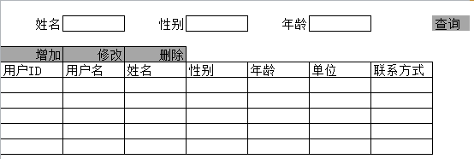
输入：用户名、姓名、性别、年龄、单位、联系方式
处理过程：
- 用户进入用户管里界面，添加用户，输入用户基本信息，点击保存
- 保存成功，用户能够在用户列表中查询到该条用户信息。
- 若输入用户基本信息非法，则提示保存失败。
- 对选定的用户进行基本信息的修改，点击保存后能修改成功
- 对选定的用户进行删除，删除成功后列表中不再显示该用户信息
- 可以对用户进行查询，支持模糊查询。
输出：一条用户记录
业务规则：
- 用户名不可重复，姓名可重复。
- 只有管理员拥有删除用户的权限。

功能2名称
- 功能描述：
- 输入：
- 处理过程：
- 输出：
- 业务规则：

E-R图
在此章节画出本系统的实体关系图。

性能需求
在此章节要描述本系统的数据量（接入设备的数据量）需求以指导开发人员在进行软件设计时，性能上至少要满足此数据量的要求。

其他非功能性需求

可靠性（可选）
系统在一定时间内、在一定条件下无故障地执行指定功能的能力或可能性。
例如：除电源、硬件、操作系统、服务器管理系统外，程序不允许异常退出或崩溃。24小时不间断运行。

安全性（可选）
指定与安全性、完整性或保密性问题相关的所有需求，这些问题影响对产品的访问、使用以及产品所创建或使用的数据的保护。安全性需求一般来源于业务规则，因此要确定产品必须遵守的所有安全或保密策略或规则。可从如下方面考虑系统的安全性：
- 网络安全（信息认证）
- 资料安全（重要信息加密）和用户权限管理（用户信息保密，操作权限明确）
- 日志管理
- 数据备份（例如：系统灾难恢复）
注意：有些系统的安全性要求高，可能会独立成一章，描述从安全管理制度到安全保护措施的所有内容。安全管理制度定义了用户在系统使用过程中应当遵循的安全原则。

可移植性（可选）
本节列出确保用户程序和用户界面的兼容方面的需求，以及把被开发软件从一种运行环境移植到另一个运行环境的需求等。

设计限制（可选）
写明任何因为行业标准、公司制度、硬件条件原因所导致的设计限制。
注意：此处的限制是指客户的要求导致的设计限制。
例如：客户要求采取B/S架构.
系统在开发过程中涉及的设计限制将在第七章 设计描述 中说明。

其他需求
建议在此处描述：任何上述没有提到的非功能性需求。
例如国际化需求以及法律上的需求。

接口说明

硬件接口
描述系统中软件和硬件组件之间的每一接口的特征。可能包括支持的设备类型、软件和硬件之间的数据和控制交互所用的通信协议等。
可以用列表的形式来表述，如：
硬件名称 | 厂商 | 设备类型 | 通信协议

软件接口
描述该产品与其他软件组件（由名称和版本来识别）之间的连接，这些组件包括数据库、操作系统、工具软件、库和集成的商业组件等。

附件

API说明
如果有接口需求，应该附上对应的API说明文档。

相关文档
列举出该需求规格说明书参考的文档

